***Основные принципы работы с детьми на музыкальных занятиях***

Благодаря музыкальным занятиям, где обязательно присутствуют все виды музыкальной деятельности: слушание, пение, музыкально-ритмические движения, игры, инсценировки, игра на детских музыкальных инструментах, творчество, дети получают различные знания, умения и навыки. У ребят развивается слух, чувство ритма, певческие и танцевальные навыки, раскрываются исполнительские возможности. Самостоятельный творческий поиск даёт возможность раскрывать таланты детей. Приятно осознавать тот факт, что благодаря моим занятиям, моему умению вовлечь в мир музыки, некоторые дети продолжили своё обучение в музыкальных школах, хореографических кружках.

Главным принципом в работе с детьми – внимание к каждому ребёнку, с учётом его возрастных, речевых и индивидуальных особенностей и потребностей, системность планирования своей работы с акцентом на всестороннее развитие каждого ребёнка. Развитие музыкальных способностей и эмоциональной сферы дошкольников, формирование эстетического вкуса, стимулирует развитие их творческой деятельности, определяет направления педагогической деятельности, а также их творческие способности. Исходя из этого, для себя определила основные принципы работы с детьми:

* создание тёплой и непринуждённой атмосферы с целью раскрепощения каждого ребёнка;
* выстраивание хода занятий так, чтобы музыкальная деятельность была привлекательной, игровой, творческой;
* активность и психологический комфорт детей, отсутствие неуверенности;
* вплетение собственных идей в запланированное содержание занятий.

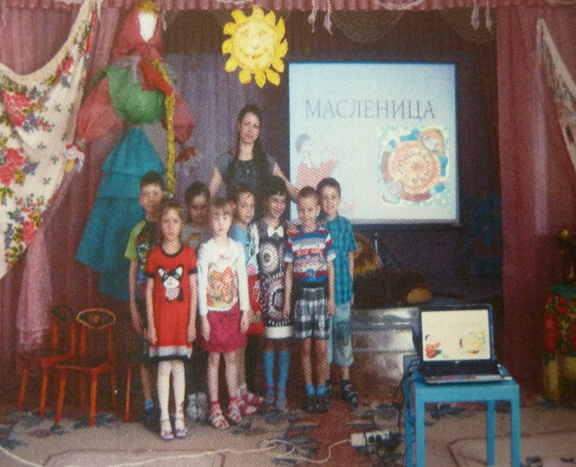 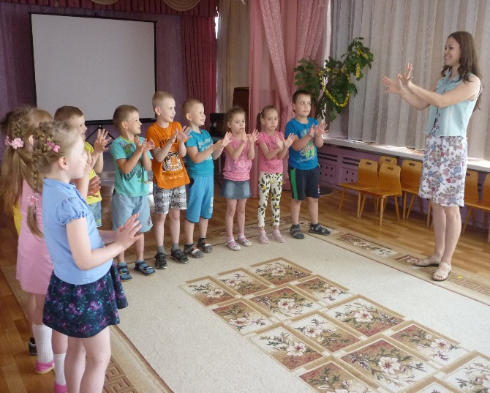

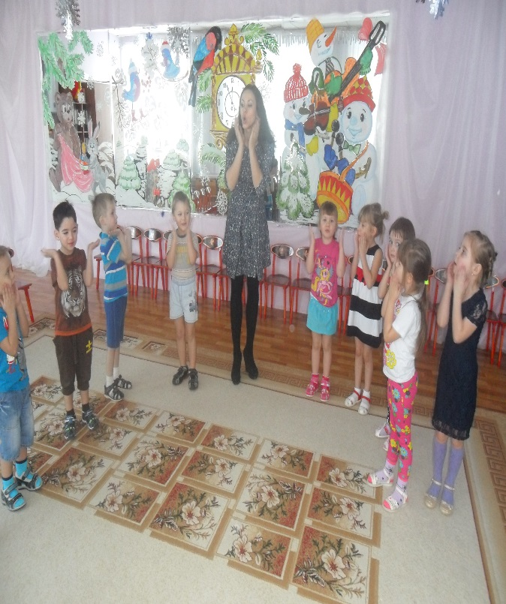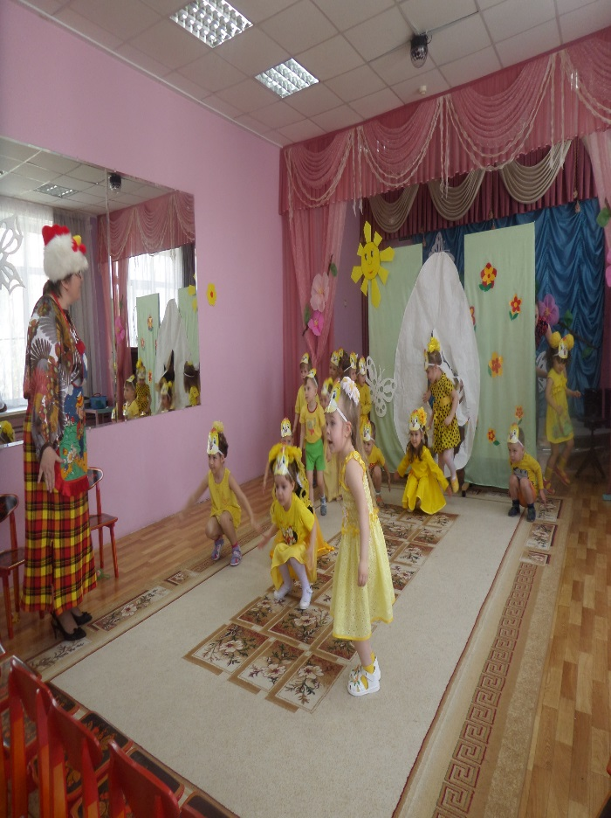

Также считаю весьма важным принципом в работе с детьми – самообразование и использование современных технологий. Нельзя топтаться на месте, необходимо двигаться вперёд, стараясь охватить все самое важное, а это не только чтение педагогической литературы и нормативных документов, сюда входит умение владеть компьютером и гаджетами. Практически ежедневно изучаю просторы интернета для получения важной информации, ведь необходимо быть знакомым с новыми современными методиками и материалами, а также необходимо знать интересы детей, тогда и сам процесс будет полезней как для меня так и для детей.